青海省科协王彤主席一行

莅临江西省土地会调研指导

6月5日下午，青海省科学技术协会主席王 彤一行，在江西省科协一级巡视员孙卫民等陪同下，莅临江西省土地学会调研指导。青海省科协学会部副部长王文丽、青海省动物学会理事长张同作、青海省藏医药学会副秘书长斗本加、青海省科协学会部严贵成，江西省科协学会部二级调研员廖伟、三级调研员张强，省土地学会理事长许建平、学会秘书处相关同志参加调研活动。

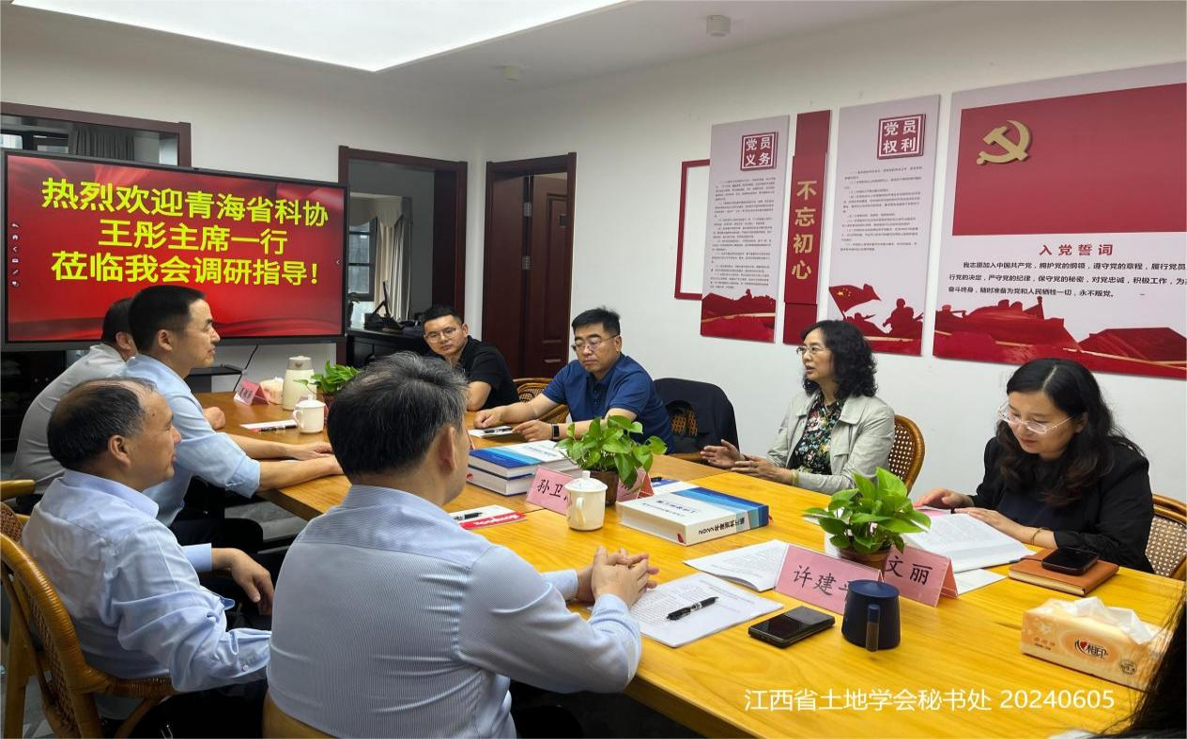

调研指导期间，江西省科协一级巡视员孙卫民向王 彤主席一行介绍了省土地学会简要情况，充分肯定了省土地学会的工作。许建平理事长对青海省科协 、江西省科协领导到学会调研指导表示热烈欢迎，并汇报了省土地学会在省科协、省自然资源厅关心支持下，立足改革创新、谋求稳步发展、全面落实党和政府新时代科技社团工作要求，深化党建引领，加强“三化”建设，完善科技服务机制和会员服务体系，引导学会健康有序发展情况。

王 彤主席一行参观了省土地学会办公场所，阅览了我会《年度资料汇编》《工作评估汇报材料》等文件资料。座谈了解了省土地学会的组织架构、特色工作、秘书处自身建设等情况，对政府职能转移、科技成果第三方评价、科技志愿者服务站建设、学会工作深化改革等问题进行了探讨交流。王 彤主席高度评价我会守正创新，连续三年在省科协组织的第三方综合工作评估中获得优秀等次，勉励学会进一步凝聚广大科技工作者的智慧力量，充分发挥科技创新主力军作用，为科技创新高质量发展做出积极努力。她希望加强两地学会间友好交流，相互促进，互利共赢，为携手推进共同发展作出示范、提供宝贵经验。

